WIOSENNE ZABAWY LOGOPEDYCZNE
Rodzicu! Nie wykonuj wszystkich wymienionych ćwiczeń za jednym razem. Wybieraj jedno, dwa ćwiczenia każdego dnia i na nich się skupiaj. Takie podejście przyniesie zdecydowanie lepsze rezultaty.
1. Rozmawiamy o ptakach, które przylatują do nas na wiosnę.
Już jest wiosna i większość ptaków, które miały przylecieć do Polski już to zrobiło… Czy wiecie jakie ptaki już do nas przyleciały?
A jakie z nami zostały całą zimę?
A może jakieś teraz od nas odlatują?

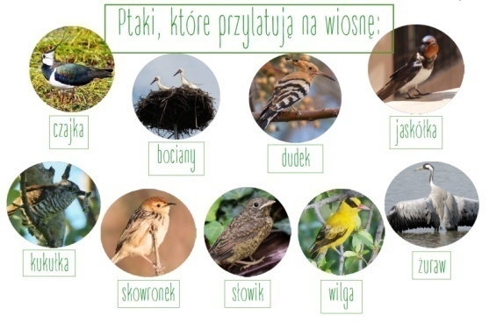
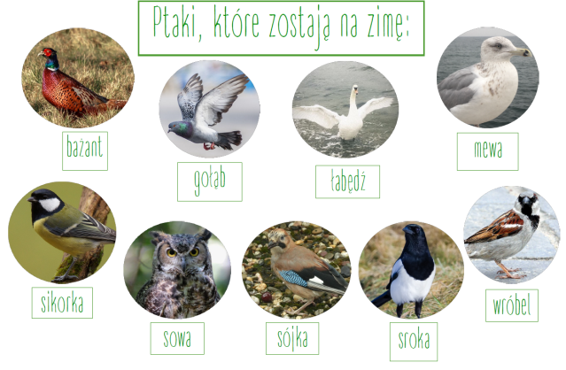

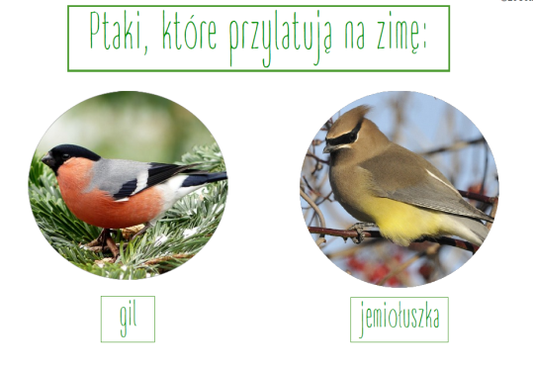
2. Dzielimy nazwy ptaków na sylaby.
Jak już wiemy jakie ptaki przylatują do nas na wiosnę (rozmawialiśmy o tym z dzieckiem wczoraj, przedwczoraj itd.) to możemy jeszcze raz przypomnieć sobie nazwy ptaków- wyklaskując ich nazwy i dzieląc je przy tym na sylaby.
3 Słuchamy ptasich odgłosów.
- https://www.youtube.com/watch?v=LDJ3d0cFZmw
4. Ćwiczenia oddechowe.
Rodzicu… narysuj na kartce kilka linii i wytnij z białej kartki ptaki (do tego ćwiczenia niestety zostały użyte plastikowe słomki). Zadaniem dzieci jest przeniesienie ptaków na druty w wyznaczone lub dowolne miejsca (według uznania dziecka, rodzica).
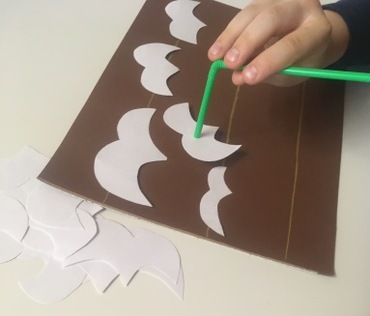
5. Zabawa dźwiękonaśladowcza- Zwierzęce gadanie
Co mówi bocian, gdy żabkę zjeść chce?
Kle, kle, kle.
Co mówi żaba, gdy bocianów tłum?
Kum, kum, kum.
Co mówi kotek, gdy mleczka by chciał?
Miau, miau, miau.
Co mówi kura, gdy znosi jajko?
Ko, ko, ko.
Co mówi kogut, gdy budzi się w kurniku?
Ku - ku- ryku.
Co mówi koza, gdy jeść jej się chce?
Me, me, me.
Co mówi krowa, gdy brak jej tchu?
Mu, mu, mu.
Co mówi piesek, gdy kość zjeść chciał?
Hau, hau, hau.
Co mówi baran, gdy spać mu się chce?
Be, be, be.
Co mówi ryba, gdy powiedzieć chce?
Mu, mu!
Nic! Przecież ryby nie mają głosu. Ojej!
6. A teraz zadanie specjalne, na każdy dzień tygodnia.
- Kliknij w poniższy link– tam ukryte są ćwiczenia: https://view.genial.ly/5e725cd34a657633e38c047b/horizontal-infographic-review-zadania-logopedyczne
ŻYCZĘ WESOŁEJ ZABAWY

